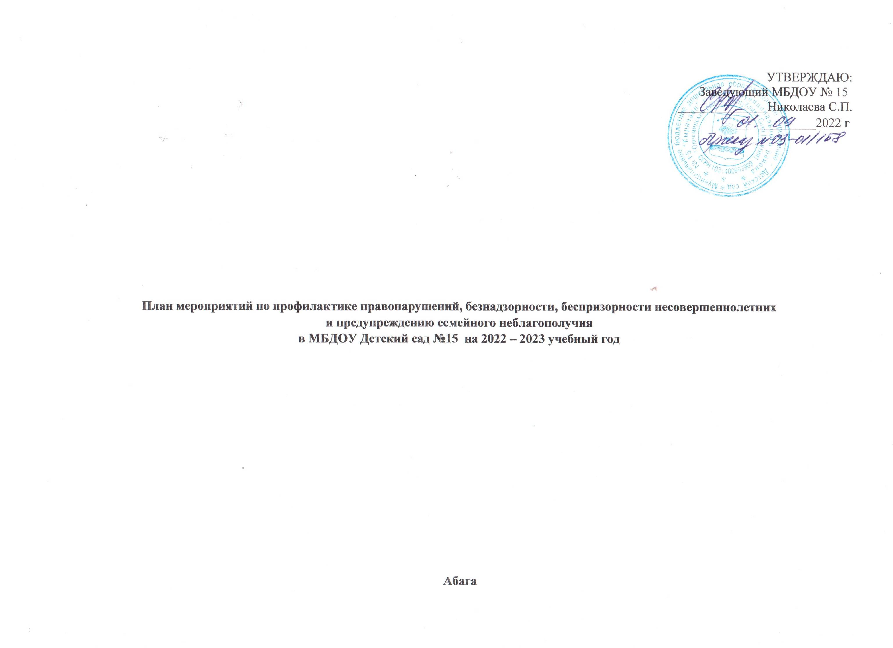

УТВЕРЖДАЮ:

№ п/п | Мероприятия | Дата проведения | Ответственные
Работа с педагогами
1. | Заключение Договоров с родителями вновь прибывших детей, заполнение родителями согласий по ведению Банка данных. | август-сентябрь | заведующий МБДОУ  Николаева С.П.
2. | Изучение статуса семей и условий жизни ребенка. | август-сентябрь | воспитатели всех  возрастных групп
3. | Организация учёта и формирование реестра данных семей, находящихся в социально-опасном положении. | октябрь, корректировка в течение всего учебного года | воспитатели всех  возрастных групп
4. | Контроль, наблюдения за детьми. | ежедневно | воспитатели всех  возрастных групп
5. | Изучение причин неблагополучия семьи | по мере выявления | воспитатели
6. | Разработка индивидуальных планов на группах коррекции и сопровождения несовершеннолетних, семей, находящихся в социально-опасном положении. | по мере выявления | воспитатели всех  возрастных групп
7. | Осуществление оперативного взаимообмена информацией с образовательными учреждениями о детях, находящихся в трудной жизненной ситуации, детях и семьях, находящихся в социально-опасном положении. | в соответствии с запросом в течение года | воспитатели
8. | Организация контроля в ДОУ по профилактике безнадзорности и правонарушений несовершеннолетних. | в течение года | заведующий МБДОУ  Николаева С.П.
9. | Консультация «Права и обязанности детей». | октябрь | воспитатели
10. | Консультация «Методические рекомендации по организации деятельности по профилактике безнадзорности, правонарушений несовершеннолетних и профилактике семейного неблагополучия» | февраль | воспитатели
11. | Заседание ПМПк в ДОУ с детьми, нуждающимися в медико-педагогическом сопровождении и коррекционной работе. | в течение года | воспитатели
12. | Анализ деятельности по реализации Закона РФ «Об основах системы профилактики безнадзорности и правонарушений несовершеннолетних». | июнь | воспитатели
13. | Организация взаимодействия образовательных учреждений со структурами местного самоуправления, ведомства в части соблюдения норм «Об основах системы профилактики безнадзорности и правонарушений несовершеннолетних» в рамках своей компетенции (разработка и согласование межведомственного плана, проведение совместных мероприятий). | по мере необходимости | Заведующая Николаева С.П.
14. | Организация контроля в МБДОУ № 15 по профилактике безнадзорности и правонарушений несовершеннолетних. | в течение года | заведующий МБДОУ  Николаева С.П.
Работа с родителями
15. | Публичный доклад о деятельности МБДОУ -Детский сад №15 за 2022 – 2023 учебный год. | апрель | заведующий МБДОУ  Николаева С.П.
16. | Оформление информационного уголка для родителей с телефонами и адресами социальных служб по охране прав детей. | в течение года | воспитатели всех  возрастных групп
17. | Проведение родительских собраний в группах по вопросам воспитания и развития детей дошкольного возраста. | по плану | воспитатели всех  возрастных групп
18. | Разработка и распространение памяток среди родителей; оформление стендовой информации; групповых папок на тему «Права детей», «Жестокое обращение с детьми». | октябрь  март-апрель | воспитатели всех  возрастных групп
19. | Организация и проведение рейдов по посещению детей и семей на дому, находящихся в социально-опасном положении. | в течение года | воспитатели всех  возрастных групп
20. | Совместная деятельность с родительской общественностью и родительским комитетом по оказанию неблагополучным семьям посильной помощи. | по мере необходимости | заведующий МБДОУ  Николаева С.П.  воспитатели всех  возрастных групп
21. | Консультирование родителей по вопросам развития и воспитания детей, оказание адресной помощи. | по мере необходимости | воспитатели всех  возрастных групп
22. | Просветительская работа на официальном сайте МДОУ:  - страница сайта МДОУ № 15 «Профилактика безнадзорности и правонарушений»  - Консультации: «Десять законов семьи или как стать другом своему ребенку», « Если ребенок грубит», «Агрессивные дети», «Любить ребенка. КАК?»  - Размещение информации «Телефон доверия – шаг к безопасности». | в течение года | воспитатели
23. | Организация совместной деятельности с родителями воспитанников:  - консультации на темы: «Характер воспитания и моральный климат в семье, законопослушное поведение родителей», «Поощрение и наказание» «Отец в воспитании», «Жестокое обращение с детьми», «Создание благоприятной семейной атмосферы»;  - конкурсы: «Фабрика Деда Мороза», «Зимняя фантазия», «Волшебная книга», «Весёлые старты», и т.д.  - неделя здоровья  · - праздники: «Здравствуй, осень», «День матери»,  · «Новогодняя сказка», «Праздник Весны», «День защиты детей» и др. | в течение года | воспитатели всех  возрастных групп  музыкальный руководитель  Нартахова С.А.
24. | Выпуск информационных листов и буклетов:  - «Права и обязанности родителей»;  - «Жестокое обращение с детьми»;  - «Заповеди для родителей по созданию благоприятной атмосферы в семье»;  - «Домашнему насилию нет оправданий»;  - «Это должен знать каждый родитель». | В течение года | воспитатели
25. | Консультативный пункт для родителей детей, не посещающих детский сад  Консультативный пункт для родителей, дети которых имеют ограниченные возможности и не посещающие детский сад. | В течение года  В течение года | воспитатели
Работа с детьми
26. | Реализация индивидуального маршрута коррекционной помощи воспитанникам, их дальнейшего развития. | В течение года | воспитатели всех  возрастных групп
27. | Организация каникулярного отдыха и оздоровления детей. | май | воспитатели всех  возрастных групп
28. | Выставки детского творчества:  «Права детей»; «Здорово быть здоровым», «Золотая осень», «Зимушка - зима», «Мамочка любимая моя», «Защитники Отечества», «Весна - красна», «До свидания детский сад» и др. | В течение года | воспитатели всех  возрастных групп
29. | Праздники:  · «Здравствуй, осень»;  · «День матери»;  · «Новогодняя сказка»;  · «День защитника Отечества»;  · «Праздник Весны»;·  «День защиты детей» и др. | В течение года | музыкальный руководитель

